Tisková zpráva
Young Academy ve spolupráci s T-Mobile zveřejňuje vítězné krátké
filmy na téma digitálního wellbeingu
„Branded content“ filmy režisérů Martince a Erbana budou na internetu i v kinech
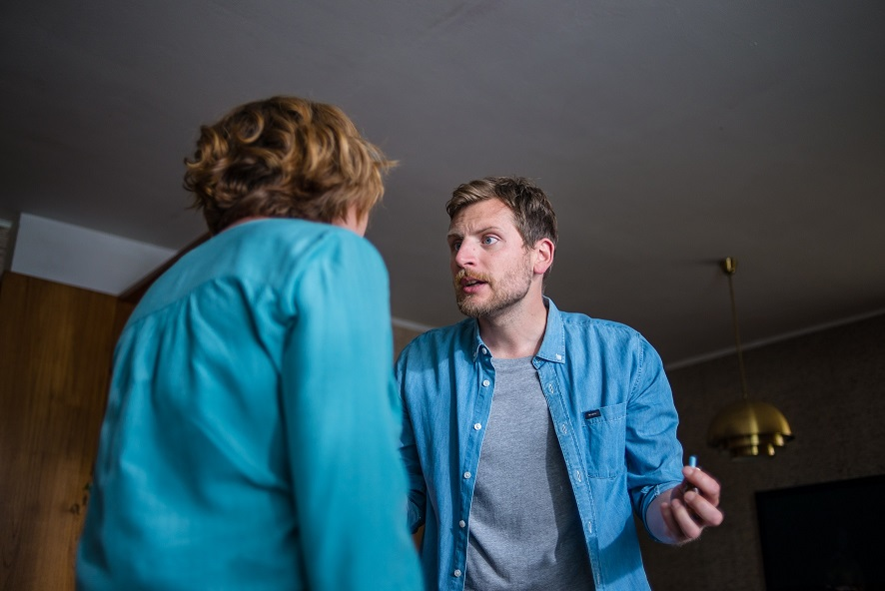
I fake news jsou častou příčinou mezigeneračních neshod,
ukazuje krátký film Adama Martince (na snímku herci Bára Lukešová a Daniel Tůma)
Z režisérského workshopu Young Academy pro tvůrce do pětatřiceti let pořádaného Asociací producentů v audiovizi (APA) vzešly dva vítězné krátké filmy ve formátu „branded content“, které jsou nyní k vidění na internetu a míří i do kin. Oba filmy se stávají součástí aktivit společnosti T-Mobile v oblasti digitálního wellbeingu. Vítězní režiséři a autoři projektů Adam Martinec a Ondřej Erban byli vybráni nejprve z desítek zájemců, později z devíti finalistů, v odborné porotě zasedli profesionálové z řad českého reklamního průmyslu, APA, Young Academy a T-Mobile.
Zatímco jeden z krátkých filmů upozorňuje na vliv fake news na člověka, hlavní hrdina druhého hledá rovnováhu mezi online a offline světem. Filmy budou nasazené i před celovečerními snímky v kinech po celé České republice, 23. a 24. září je uvidí i diváci festivalu Finále Plzeň. Tam proběhne pod názvem Young Academy: Ztracený čas v digitálním světě a vliv dezinformací prezentace těchto dvou filmů i diskuse s režiséry Martincem a Erbanem. Zúčastní se jí také producentka a ředitelka Young Academy Petra Ondřejková a Zuzana Netolická z T-Mobile. Mentory režisérského workshopu byli například režiséři Jan Kalvoda a Přemysl Ponáhlý z dua Wolfberg oceňovaní na poli mezinárodní reklamy, režisér a nositel cen Art Directors Club či mezinárodních ocenění za kreativitu Daniel Růžička, producenti Pavel Picek z Armada Films a Petr Oplatka z Creative Embassy, supervizor vizuálních efektů Jan Malíř z UPP nebo střihač Filip Malásek.
Adam Martinec ve svém krátkém filmu upozorňuje na to, že i v rámci rodiny mohou například rodiče či prarodiče pod vlivem kombinace samoty, tlaku sociálních sítí a strachu vážně podlehnout nejrůznějším neověřeným informacím či fake news. „Podle mě jsou fake news jednou z největších výzev, které jako společnost právě čelíme. Jejich vliv na rodinné nebo jiné blízké vztahy se ještě příliš nekomentuje. Považuji ho ale za jeden z nejhorších dopadů na jedince. Workshop jako takový byl skvělý především pro svou kreativně vstřícnou atmosféru, mentoři byli opravdu přítomni, naslouchali a byli oporou. Může to znít překvapivě, ale není běžné, že někoho zajímá vaše vize. Navíc to byli lidé, které profesně respektuji a cením si toho, co dokázali,“ řekl režisér Adam Martinec z FAMU. V minulosti byl Martinec oceněn například Českým lvem za nejlepší krátký film a Cenou Magnesia za Anatomii českého odpoledne, za niž získal i Cenu filmových kritiků. Film Dezinformace Adama Martince: https://youtu.be/8R3SZ4ZgxfI
Ondřej Erban ve svém mystifikačním filmu poukazuje na enormní trávení času u počítačů a mobilních zařízení. Hlavním sdělením je fakt, že tento čas nám do offline světa už nikdo nevrátí. A tak nezbývá, než s tím něco začít dělat. „Téma hledání rovnováhy mezi časem tráveným offline a online nebylo jediné, jeden z nápadů se věnoval ,instagram anxiety‘, což mě osobně jednu dobu docela trápilo. Pro výsledné téma jsem se rozhodl na základě konzultací s mentory. Film, který nakonec v rámci workshopu vznikl, pro mě osobně představuje velký milník, poprvé v životě jsem napsal a natočil věc, která není apriori vážná a dramatická, ale je vyprávěná s nadsázkou (a snad) i špetkou humoru. Dlouho jsem si myslel, že to je pole, do kterého se nemám a nemůžu pouštět. Ve víru workshopu jsem se ale odvážil to zkusit a výsledek mi ukázal, že trocha humoru a absurdity není něco, čeho bych se musel vysloveně bát,“ uvedl režisér a absolvent FAMU Ondřej Erban. Jeho krátký snímek Sto dvacet osm tisíc byl vybrán do soutěže sekce Cinéfondation v Cannes, zvítězil v Ceně Magnesia na Českém lvu a ocitl se i na shortlistu BAFTA. Film Ztracený čas Ondřeje Erbana: https://youtu.be/YZ1uA4AYCFk
„Cílem režisérského workshopu Young Academy bylo dát talentovaným tvůrcům do pětatřiceti let možnost podívat se na své režisérského řemeslo z jiného úhlu – vytvořit krátký film na konkrétní zadání ve formátu branded content, což je zcela jiná disciplína než autorská filmová tvorba. V prostředí renomovaných profesionálů z reklamní branže, kteří jim byli partnery, oporou a inspirací, vznikly velmi silné a originální krátké filmové příběhy vždy ve dvou různých formátech – zhruba dvě a čtyři minuty, které se navíc dotýkají palčivého tématu dopadu digitalizaci na člověka,“ říká Petra Ondřejková z Young Academy. Podle ní je výsledná kvalita filmů, které vzešly z workshopu Young Academy, na tak vysoké řemeslné a kreativní úrovni, že jsou oba režiséři nyní připraveni vstoupit do světa profesionální reklamy.
„Jakožto poskytovatel internetu si uvědomujeme, že jen správné používání technologií nás posouvá vpřed a zlepšuje naše životy. Přemíra času tráveného ve virtuálním prostředí i jeho nesprávná konzumace s sebou nese svá nesporná rizika, čehož se dotýká film Ondřeje Erbana. Stejně tak film Adama Martince upozorňuje na vážné téma dopadu dezinformací na mezilidské vztahy. Mediální gramotnosti a boji proti fake news se věnujeme dlouhodobě, aktuálně i v projektu Klíče k médiím, který chceme podpořit i tímto filmem,“ dodává Simona Dřízhalová, expertka udržitelnosti ve společnosti T-Mobile.
Oba vítězné filmy se stanou součástí projektů společnosti T-Mobile, které budou ve veřejném prostoru upozorňovat na téma vyváženosti času stráveného online a offline a zvyšování mediální gramotnosti, jako je například projekt Klíče k médiím určený především pro studenty středních škol a učitele.
Partnery režisérského workshopu Young Academy jsou produkční společnosti Armada Films, Creative Embassy, postprodukční společnosti UPP, Soundsquare a Robota, dále pak Vivid Casting. Partnerem Young Academy je společnost T-Mobile.
APA – Asociace producentů v audiovizi, Young Academy
Martina Reková, martina.rekova@4press.cz, +420 731 573 993
Národní 28, Praha 1
www.asociaceproducentu.cz
www.youngacademy.cz

